

**勤工助学操作手册**

**（用工单位）**

# 业务介绍

该功能主要是对勤工助学的管理

# 进入应用

1、登录

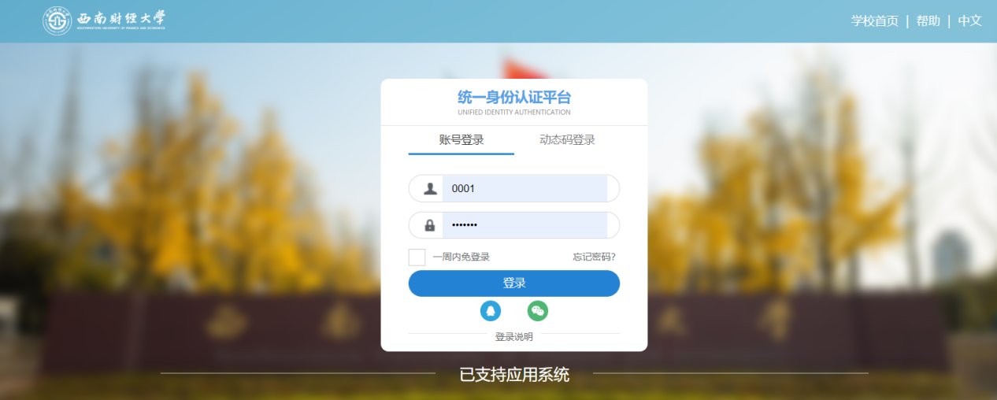

1. 登录后进入勤工助学应用

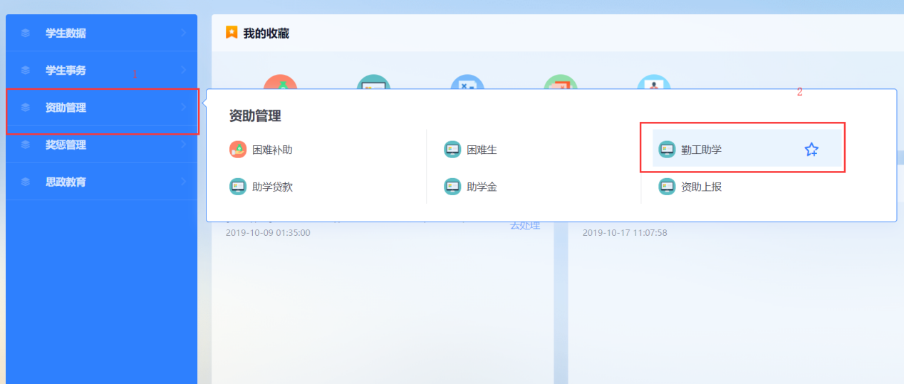

# 岗位管理

1、可新增或维护单位岗位。

2、点击【新增】按钮可新增单位岗位，点击岗位“详情”可对已有岗位进行编辑。

3、填写完成后点击【提交】

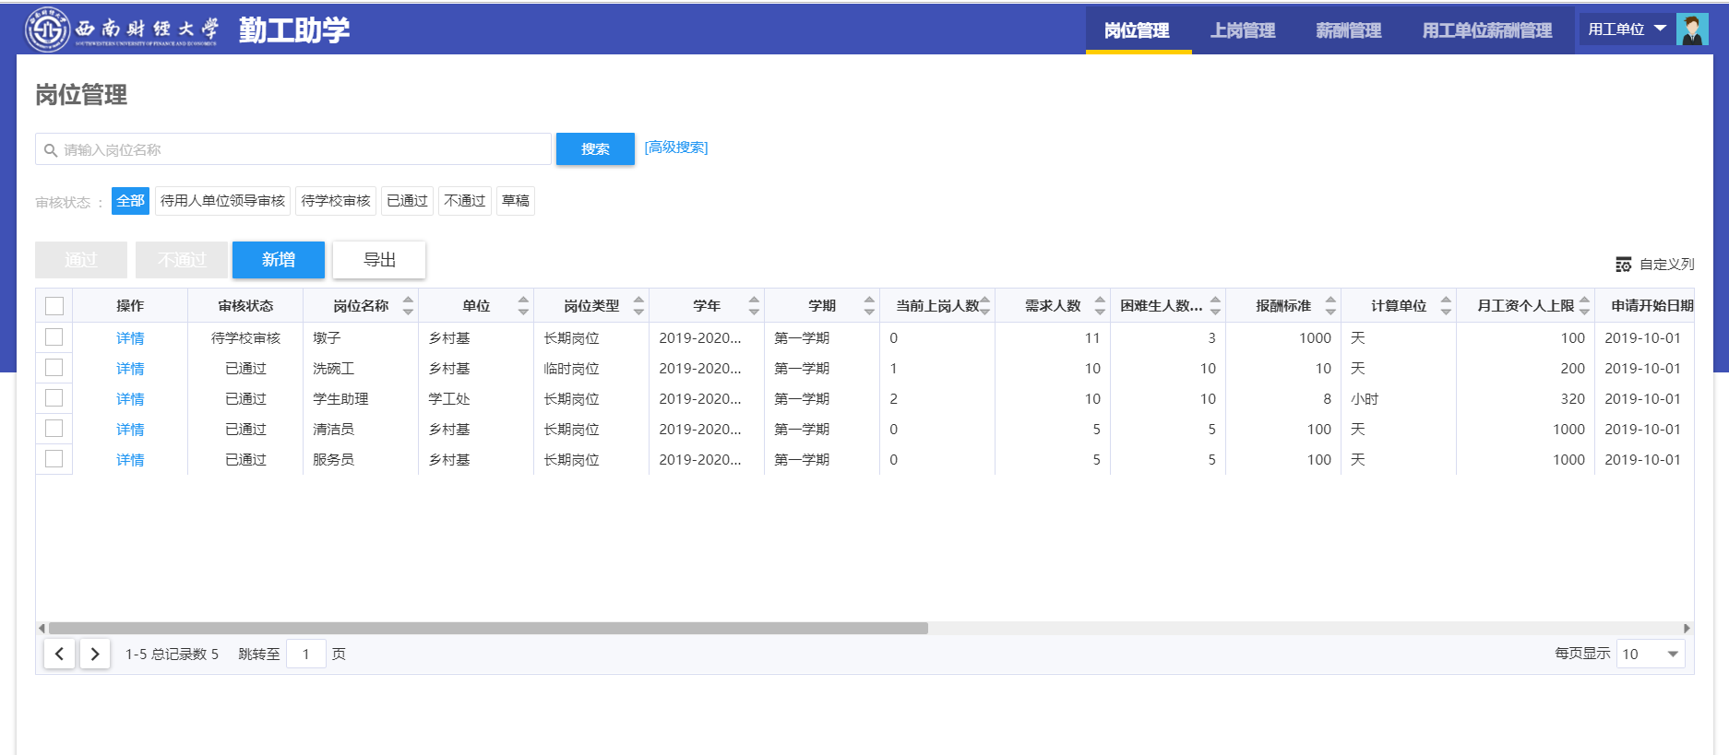

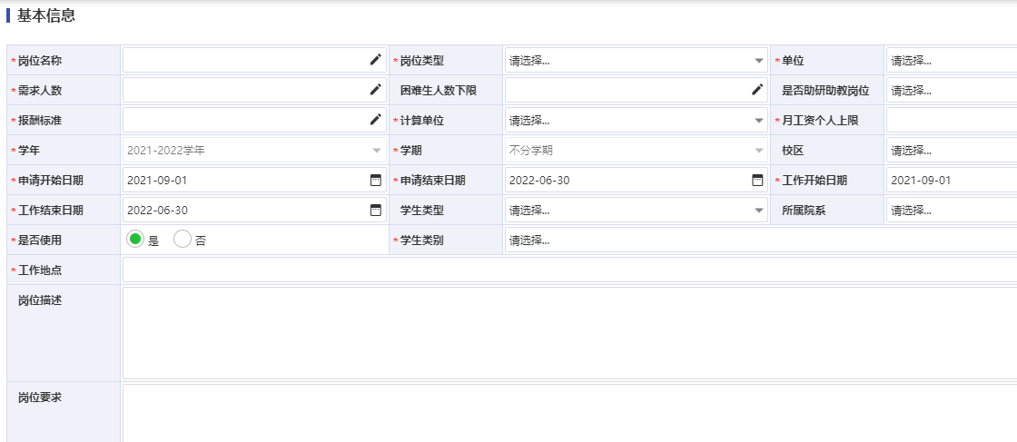

1. **【学生类别】**：学校本科生和研究生岗位薪酬的上限不同，故把岗位跟学生类别挂钩，给岗位取名字的时候最好加上本科生或者研究生，比如【学工部212研究生助管】、【学工部212本科生助管】，既方便自己识别，也方便学生。学生申请页面，学生只能申请对应学生类别的岗位。
2. 【岗位名称】：给岗位取个名字，包括单位及学生类别，能区分本科生或研究生助管。
3. 【需求人数】和【困难生人数下限】： 所有的岗位名额困难生都可以申请，非困难生只有【需求人数】—【困难生人数下限】的名额。名额满，则不能申请。由于新生尚未进行困生认定，系统只有老生困生数据，固下限人数系统默认为0，各单位可根据需求设定，优先录取家庭经济更困难的学生。
4. 【报酬标准】【计算单位】和【个人上限】：用工单位上报月工资的时候，填写在岗学生的工时，工时✖薪酬标准=学生月工资。比如

计算单位=周，报酬标准为87.5，学生工作时常3周，则学生工资为262.5元。

计算单位=月，报酬标准为200，学生工时为1个时间单位，则学生工资为200元。

个人月工资上限：本科生每月最高350元；研究生助管因有期末绩效，上限为375元（平时依然按次发放基础工资200元）。

1. 【工作开始日期】和【工作结束日期】：如岗位上的学生从2019年12月工作到2020-06月，则用工单位上报在岗学生2019-12月到2020-06月的月度薪酬。目前学校与本科生按学年签订协议，用工单位可以按学年设置也可以根据自身岗位性质设置。
2. 申请开始/结束日期：

学生申请该岗位的有效时间段，不在时间段内则无法申请该岗位；用工单位可以适当延长或设为整学年以防中途离岗临时性补录等。**集中录取和上岗时间以学校通知为准**。

1. 【学生类型】

选择新生，则只有新生可以申请该岗位；选择老生只有老生可以申请；不选，全校学生都能申请

1. 【所属院系】：

选择某个学院，则只能该学院的学生能申请这个岗位；如果多个学院或者全校学生都能申请，则不选；

1. 【提交】

填写完信息之后点击【提交】按钮将该岗位保存到系统中，待审核通过之后学生即可申请该岗位。

**说明：目前页面中为各单位复制了上学期已设置的固定岗位，为【草稿】状态，非本年度本单位用工岗位，仅便于操作人员进行完善、增、删等调整。**

# 上岗管理

对学生申请的岗位进行审核，可勾选单个或多个审核，也可以全选批量审核。该功能主要对学生上岗的管理，包括查询、审核、删除、导出等操作。

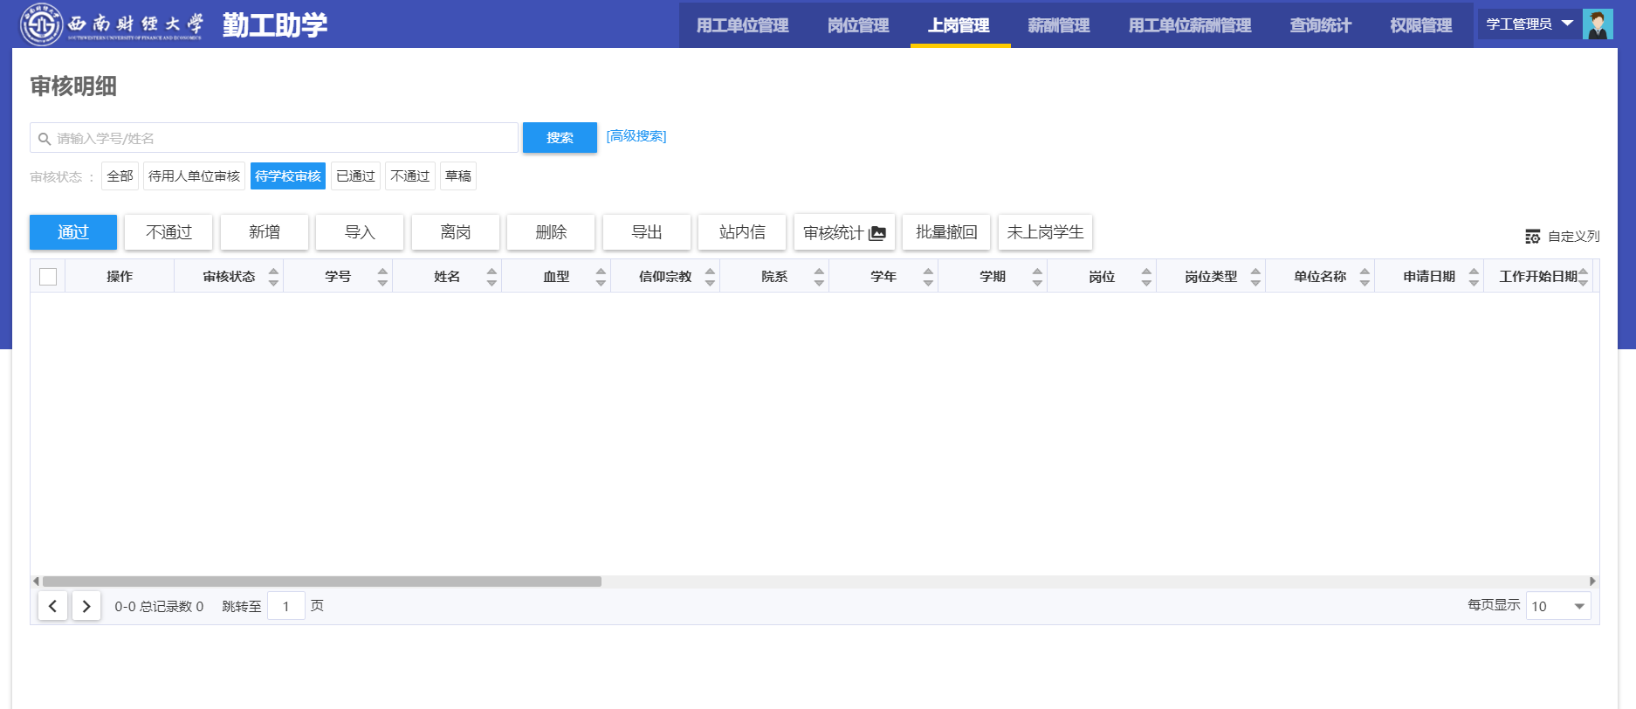

审核统计：对单位总量进行查询统计，可以批量通过或退回。

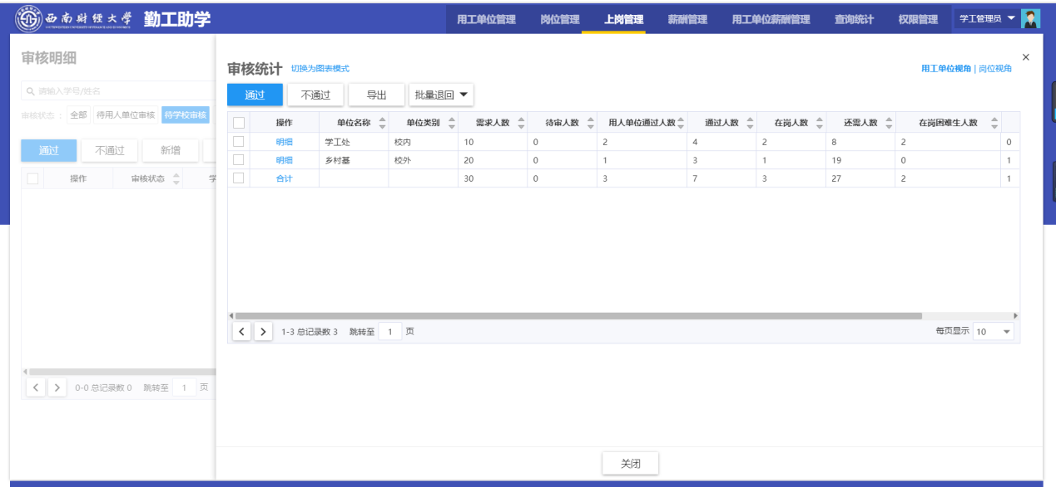

# 薪酬管理

## 薪酬审核

用工单位领导对单位提交的薪酬发放申请进行审核，可勾选单个或多个岗位审核，也可以批量全选审核；

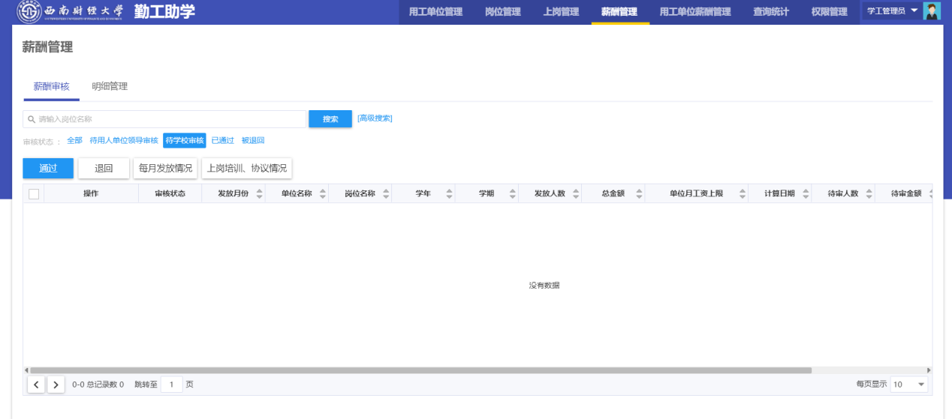

上岗培训、协议情况，可对学生培训、协议情况进行删除或导入操作

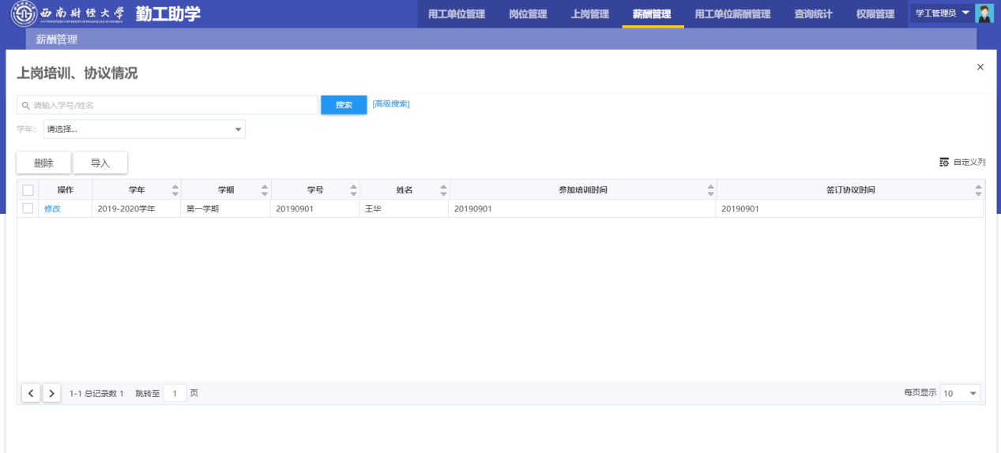

## 明细管理

可对薪酬进行补发的录入（仅限单位领导）、导入、导出、删除明细发放情况

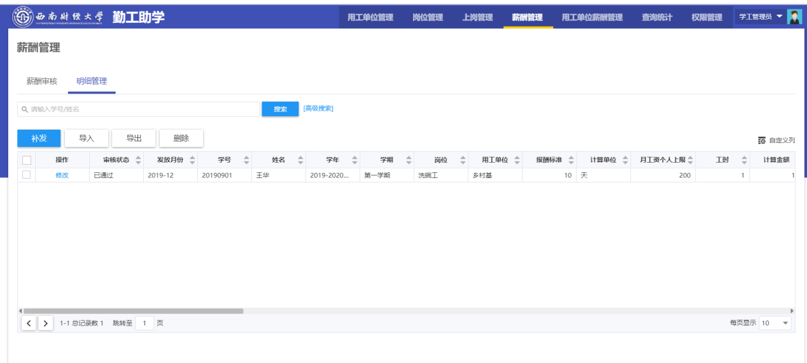

薪酬补发的录入权限仅限单位领导。学生薪酬原则上按月按时提交，如特殊原因延误，向资助中心说明后，操作人员可于次月补提交，系统中每个单位补提交次数上限为2次。

# 用工单位薪酬管理

## 月度核算

1、选择年份和月份

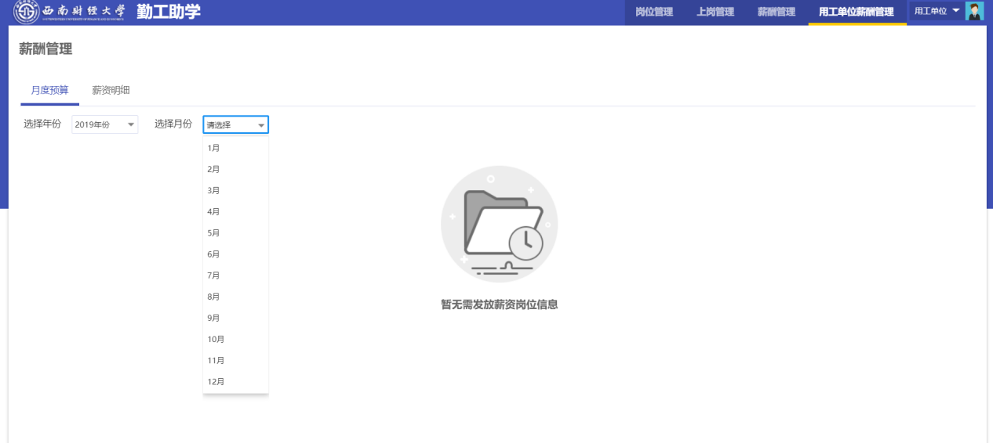

1. 选择需要发放薪资的岗位，点击“提交发放薪酬申请”

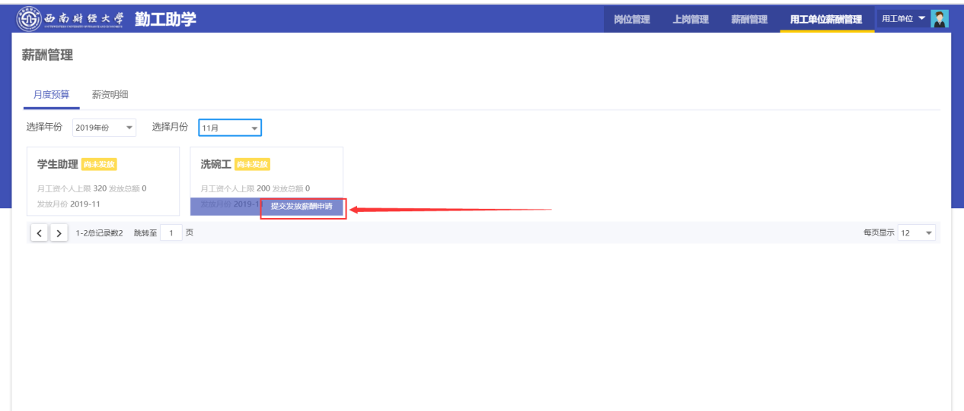

1. 填写工时、金额等信息后点击提交

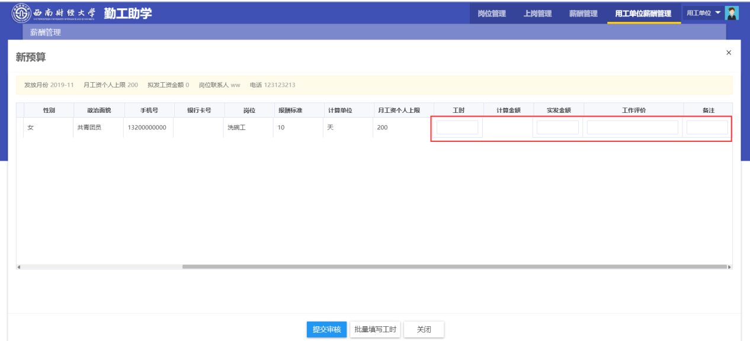

因研究生薪酬特殊，如出现小数，可在实际金额处手动调整。

## 薪资明细

可对薪资明细情况进行导出

